13.05.2020r. zajęcia zdalne oddział przedszkolny 0a i 0b
Zajęcia zdalne
Odział przedszkolny 0a i 0b
Środa 13.05.2020r. zajęcia nr 34
Temat: Dania też leży w Europie.
Na dzisiejszych zajęciach:
- Pobawię się z Rodzicami w zabawę ,,Dopowiadanka słowna”.
Rodzic czyta zdanie a dziecko dopowiada zakończenie:
- Mój konik jest gruby jak…………………..
- To do siebie pasuje co się………………..
- Siedzi kot na płocie miaucząc, umoczyłem ogon w………………..
- Hola. Hola! Idą dzieci do …………………………
- A to feler westchnął………………….

- Pobawię się w zabawę ,,Kto tak potrafi” (przygotuj gazetę).
Zadaniem dziecka będzie przeskoczyć rozłożoną gazetę obunóż, następnie skakać dookoła gazety na jednej nodze. Później zwijać gazetę w kulki i dmuchać na nie tak, aby turlały się po podłodze. Na koniec papierowe kule wrzuć do pojemnika lub kosza.
- Przyjrzę się mapie Europy i odszukam Danię.
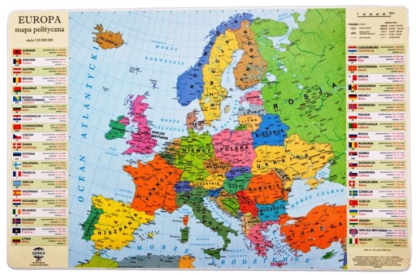

- Poznam flagę Danii.

- Posłucham opowiadania na podstawie baśni Hansa Christiana Andersena ,,Księżniczka na ziarnku groch”.
Był sobie pewnego razu książę, który chciał się ożenić z księżniczką, ale to musiała być prawdziwa księżniczka. Jeździł więc po całym świecie, żeby znaleźć prawdziwą księżniczkę, lecz gdy tylko jakąś znalazł, okazywało się, że ma jakieś „ale”. Księżniczek było dużo, jednak książę nigdy nie mógł zdobyć pewności, że to były prawdziwe księżniczki. Zawsze było tam coś niezupełnie w porządku.
Wrócił więc do domu i bardzo się martwił, bo tak ogromnie chciał mieć za żonę prawdziwą
księżniczkę.
Pewnego wieczoru była okropna pogoda; błyskało się i grzmiało, a deszcz lał jak z cebra; było strasznie. Nagle ktoś zapukał do bramy miasta i stary król wyszedł otworzyć.
Przed bramą stała księżniczka. Ale mój Boże, jakże wyglądała, co uczyniły z niej deszcz i słota! Woda spływała z włosów i sukienki, wlewała się strumykiem do trzewiczków i wylewała się piętami, ale dziewczynka powiedziała, ze jest prawdziwą księżniczką.
„Zaraz się o tym przekonamy” – pomyślała stara królowa, ale nie powiedziała ani słowa, poszła do sypialni, zdjęła całą pościel, na spód łóżka położyła ziarnko grochu i na nim ułożyła jeden na drugim dwadzieścia puchowych materaców, a potem jeszcze dwadzieścia puchowych pierzyn.
I na tym posłaniu miała spać księżniczka.
Rano królowa zapytała ją, jak spędziła noc.
− O, bardzo źle – powiedziała księżniczka – całą noc oka nie mogłam zmrużyć! Nie wiadomo,
co tam było w łóżku. Musiałam leżeć na czymś twardym, bo mam całe ciało brązowe i niebieskie od sińców. To straszne!
Wtedy mieli już pewność, że była to prawdziwa księżniczka, skoro przez dwadzieścia materaców, dwadzieścia puchowych pierzyn poczuła ziarnko grochu. Taką delikatną skórę mogła mieć tylko prawdziwa księżniczka.
Książę wziął ja za żonę, bo teraz był pewny, że to prawdziwa księżniczka, a ziarnko grochu oddano do muzeum, gdzie jeszcze teraz można je oglądać, o ile go ktoś nie zabrał.
Widzicie, to była prawdziwa historia.

- Porozmawiam na temat opowiadania:
− Z kim chciał ożenić się książę?
− Jak wyglądała księżniczka, która pewnego dnia zapukała do bramy miasta?
− Jak królowa chciała się przekonać, czy jest to prawdziwa księżniczka?
− Czy dziewczyna okazała się prawdziwą księżniczką?

- Pobawię się na świeżym powietrzu.

- Nauczę się na pamięć rymowanki:

W Europie mieszkam,
tak jak ty, kolego.
Że jestem Polakiem –
dumny/na jestem z tego .

- Z wybranych przez siebie ziarenek (fasoli, grochu, pestek dyni, rodzynek) spróbuję ułożyć wyraz DANIA.

Pozdrawiamy

